Окружное соревнование по петанку в рамках Спартакиады «Мир равных возможностей»
29.05.2015
13.05.2015 на спортивной площадки по адресу: Ореховый бульвар, д.51. корп.1 прошло окружное соревнование по петанку в рамках Спартакиады «Мир равных возможностей» среди лиц с ограниченными возможностями здоровья.
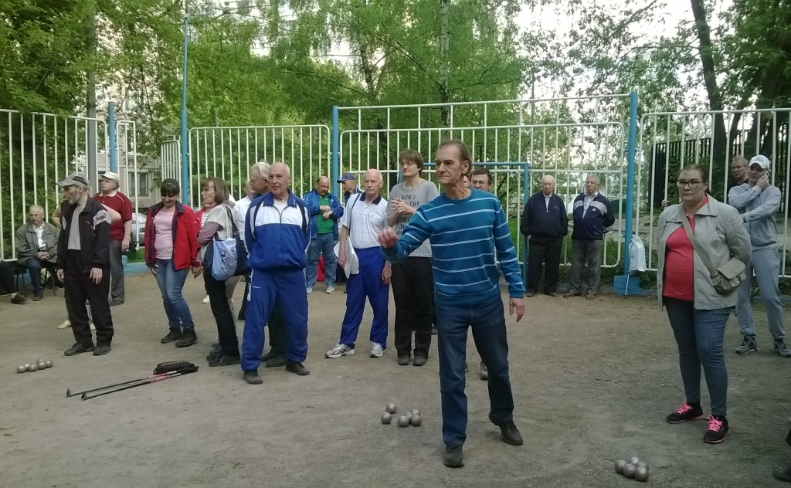

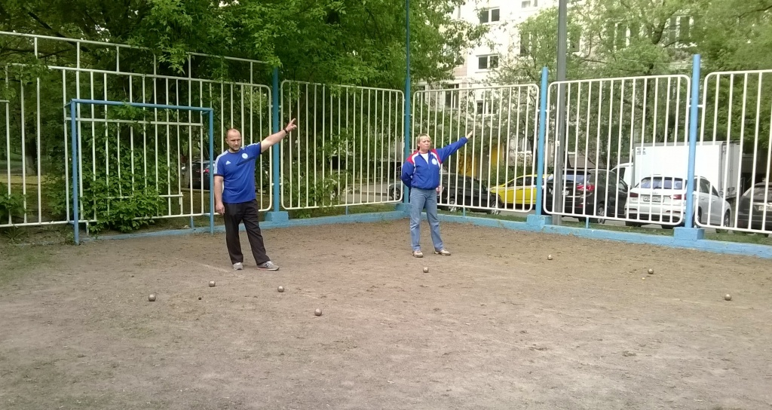

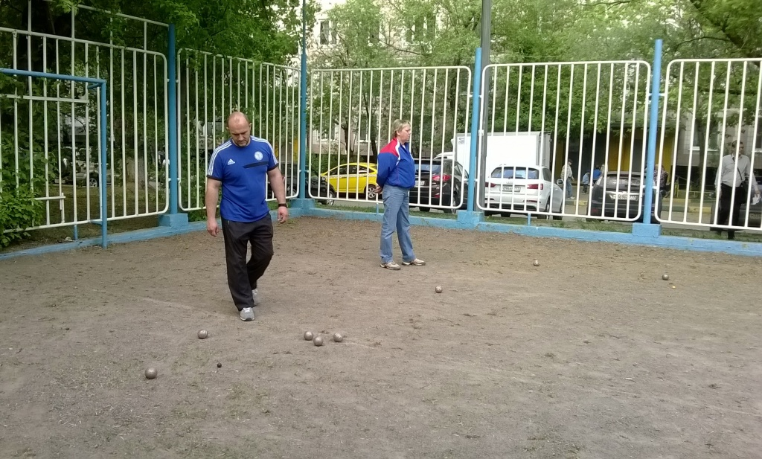

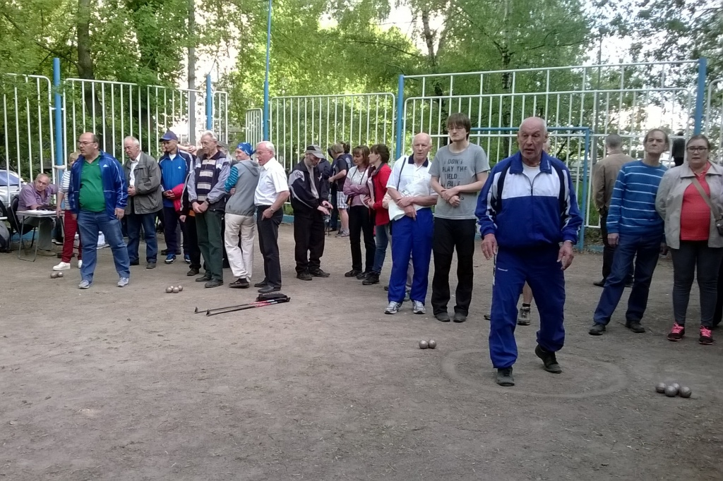

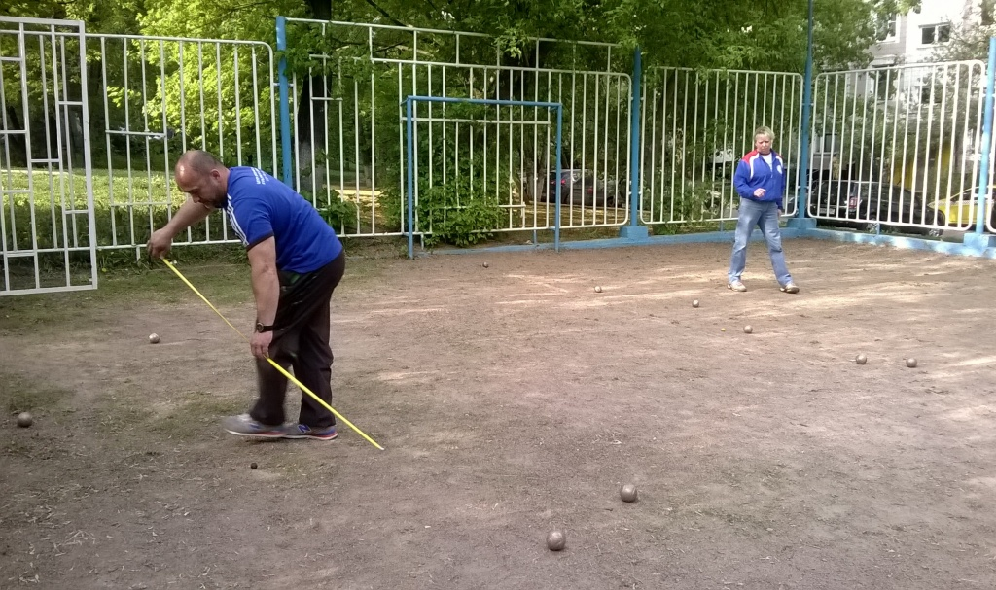

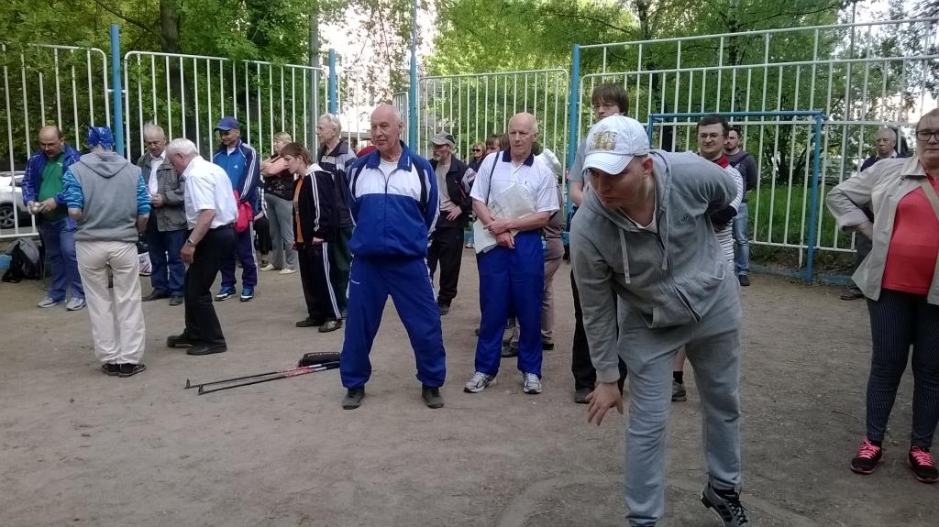

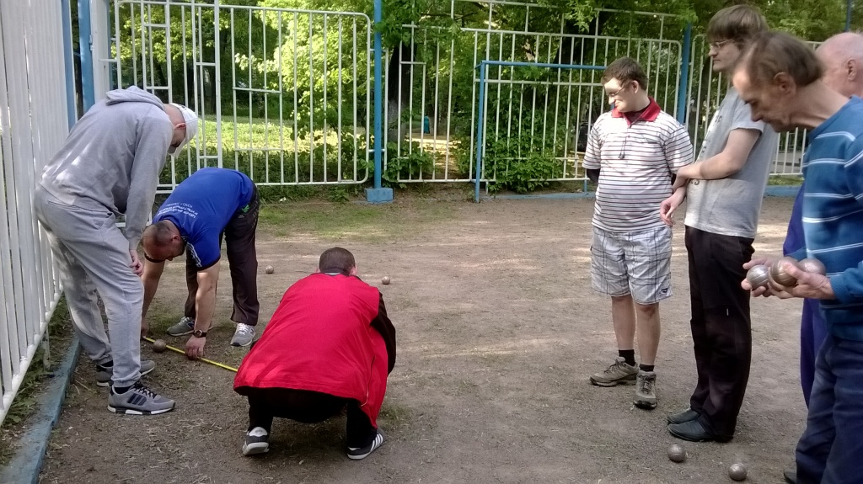

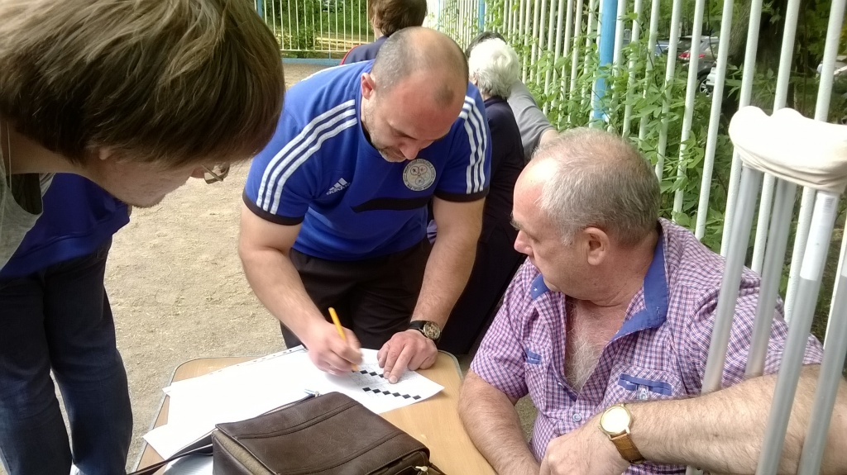

Адрес страницы: http://zyablikovo.mos.ru/organization-of-recreational-social-educational-health-and-sportivnoy-work-with-the-population-by-pl/detail/1898853.html
Управа района Зябликово города Москвы

